1. дан појединачног такмичења ИОАИ 2025
Верзија превода вође тима

Вође тимова морају попунити доле наведени образац, чак и ако им нису потребни преведени документи.
Земља Или Регион | Serbia
Број чланова тима  ( Обимни папири ће бити дуплирани у складу са број) | 4
Колико страница укупно  (укључујући насловне странице) | 26

IOAI2025 На лицу места : Радар

Напомена: Прво се „придружите“ такмичењу. Затим можете mount-овати скуп података на графичку картицу. У супротном, свеска може наићи на грешку јер не може приступити скупу података док се не придружите такмичењу.

1. Опис проблема
Радар је кључна технологија у бежичној комуникацији, са широко распрострањеном применом као што су аутомобили који се сами возе. Обично укључује антену која преноси одређене сигнале и прима њихове одразе од објеката у окружењу. Обрадом ових сигнала, систем одређује угаони правац, удаљеност и брзину циљних објеката.
У стварним применама, обрада радарских сигнала је изазовна због шума и рефлексија од објеката које не желимо у окружењу. На пример, приликом покушаја детекције пешака, радар може примити и рефлексије од дрвећа или других објеката у позадини, што може смањити тачност. Ваш задатак је да користите вештачку интелигенцију да бисте анализирали сигнале које прима радар и идентификовали присуство човека на свакој позицији.
У овом задатку, пружамо скуп података о експерименту са радаром у затвореном простору, а ваш циљ је да развијете модел који врши семантичку сегментацију радара.

2. Скуп података
За мерење објеката око радара користе се следећи кључни параметри:
- Домет: Праволинијско растојање између радара и објекта.
- Азимут: Хоризонтални угао (с лева на десно) између радара и објекта.
- Елевација: Вертикални угао (горе или доле) објекта у односу на радар.
- Брзина: Брзина којом се објекат креће ка или од радара.
Радарски подаци се обрађују у више топлотних мапа, од којих свака енкодује јачину примљеног сигнала на различитим позицијама и правцима.
- Статичке топлотне мапе наглашавају рефлексије од непокретних објеката.
- Динамичке топлотне мапе истичу промене изазване покретним објектима.
Када на одређеној локацији нема објекта, сигнал се углавном састоји од позадинског шума и делује слабо. Насупрот томе, одсјаји од објекта повећавају интензитет сигнала, омогућавајући детекцију објекта.
На пример, статичка топлотна мапа домета и азимута представља јачину сигнала на различитим удаљеностима ( домет ) и хоризонталним угловима ( азимут ), углавном рефлектованим од стационарних објеката.
Сваки узорак у скупу података се чува у .mat.pt датотеци као тензор облика 7 x 50 x 181, где је:
- 7 је број мапа (6 топлотних мапа + 1 мапа семантичких лабела),
- 50 представља интервале домета (удаљеност),
- Број 181 представља угаоне или брзинске интервале, који покривају углове од -90° до +90° у хоризонталној или вертикалној равни. Можете претпоставити да су интервали брзине такође ремапирани од -90° до +90° ради доследности визуелизације.
- Свака вредност интензитета топлотне мапе је нормализована на [0, 1], што представља јачину примљеног сигнала.
6 топлотних мапа су структуриране на следећи начин:
- Индекс 0 : Статичка топлотна мапа домета и азимута
- Индекс 1 : Топлотна мапа динамичког опсега и азимута
- Индекс 2 : Статичка топлотна мапа распона и надморске висине
- Индекс 3 : Динамичка мапа топлоте распона и надморске висине
- Индекс 4 : Статичка топлотна мапа распона и брзине
- Индекс 5 : Топлотна мапа динамичког опсега и брзине
Све вредности у топлотним мапама су нормализоване, тако да није потребна конверзија јединица.
Мапа у индексу 6 је мапа семантичких лабела, сачувана у формату опсега и азимута.
- -1 : Позадина (без циља)
- 0 : Кофер
- 1 : Столица
- 2 : Човек
- 3 : Зид
Ово је визуелизација 1.mat.pt у training_set-у:
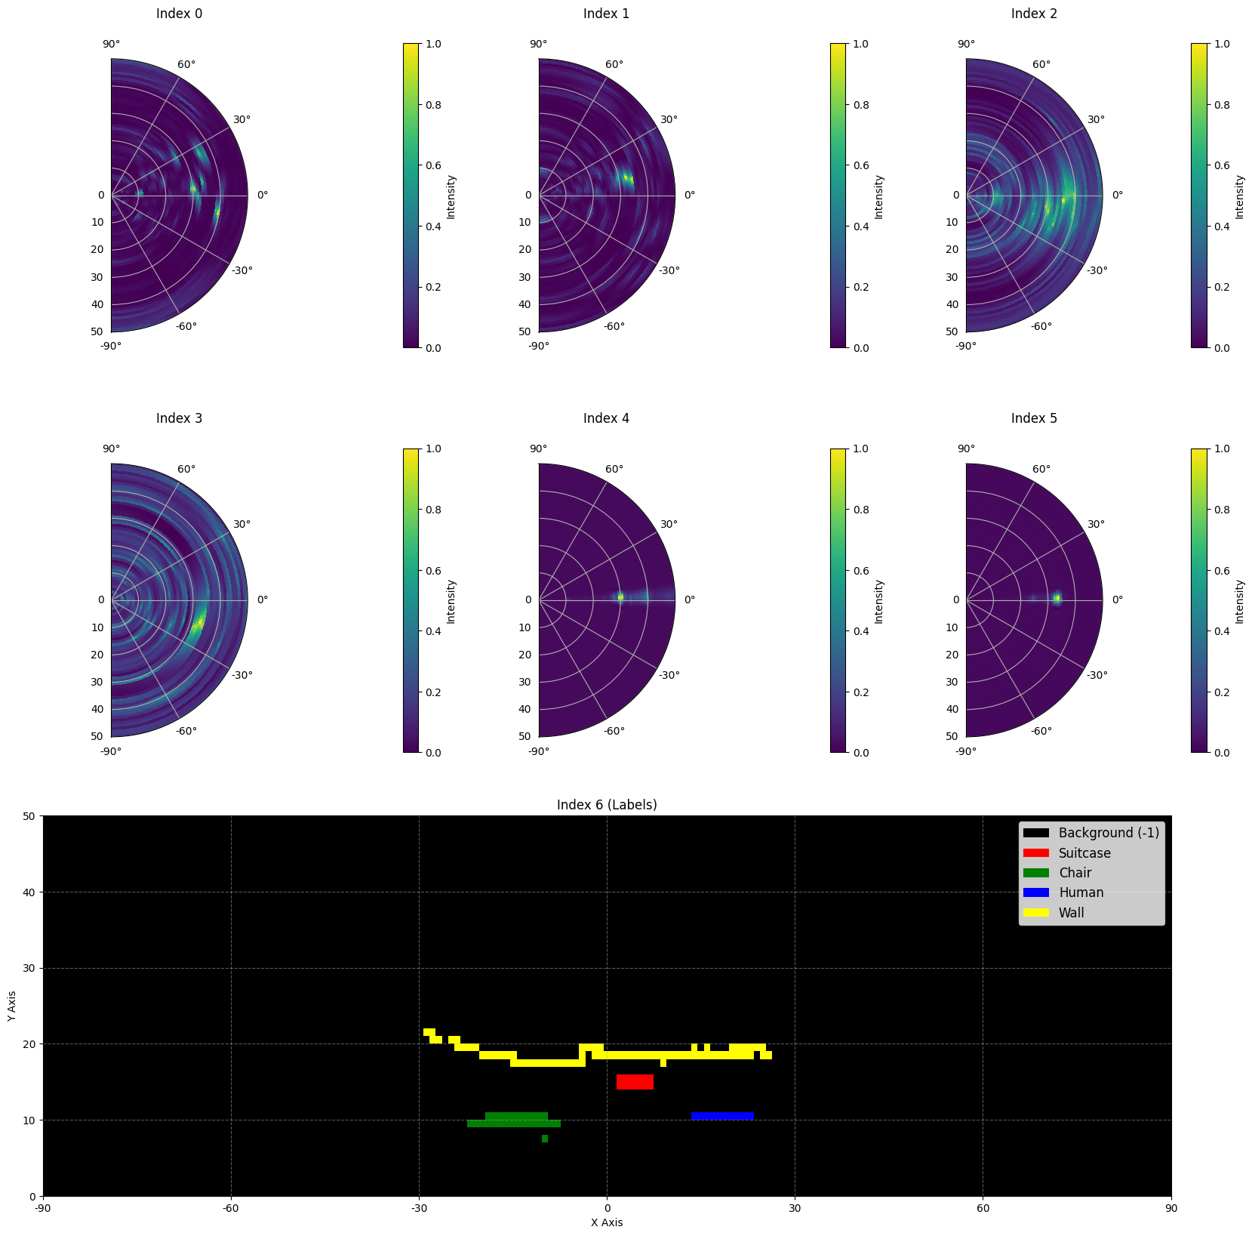
Ево дела узорка из скупа података:
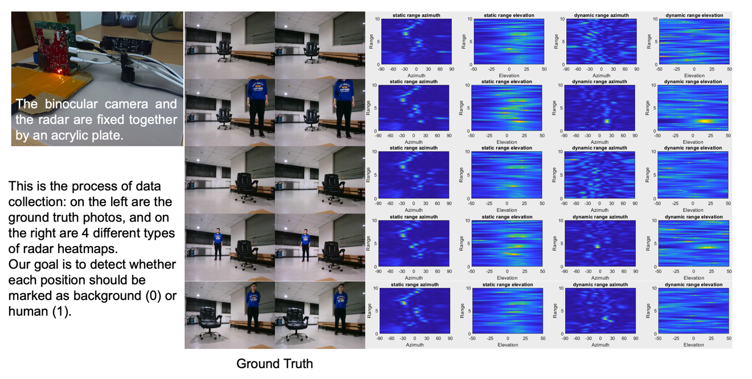

Скала података: 1800 узорака у тренинг скупу, 500 узорака у валидационом скупу и 500 узорака у тест скупу.

3. Задатак
Ваш задатак је да развијете модел који узима првих шест топлотних мапа (индекси од 0 до 5) као улаз, а предвиђа мапу семантичких лабела (индекс 6) као излаз. Циљ је да се прецизно идентификује шта је циљ (-1 до 3) на свакој локацији у видном пољу радара.
- Унос: Тензор облика 6 x 50 x 181, који представља шест радарских топлотних мапа.
- Излаз: Тензор облика 50 x 181, који представља циљну мапу семантичких лабела.

4. Подношење
Молимо вас да пошаљете датотеку под називом submission.ipynb . Излаз је zip датотека под називом „submission.zip“, која садржи две табеле submission_val.csv и submission_test.csv које одговарају резултатима предвиђања скупа за валидацију и скупа за тестирање, респективно.
Напомена: Излазна табела треба да има заглавље, подаци у табели нису стварни решени подаци, већ се користе само као пример формата за слање. Само као пример је дата ова визуализација.
filename | pixel_0 | pixel _1 | ... | pixel _9049
1.mat.pt | -1 | -1 | ... | -1
... | ... | ... | ... | ...

5. Резултат
Резултат се заснива на тачности препознавања лабела. Правилно идентификовање циљних тачака има већу тежину него правилно идентификовање позадинских тачака.

Критеријуми бодовања:
- Сваки исправно идентификовани пиксел позадине доноси 1 поен .
- Сваки исправно идентификовани пиксел који није позадина доноси 50 поена .
- Коначни резултат се нормализује на 0-1 поен упоређујући га са максималним могућим резултатом.

Формула：
$$Score=\frac{\left|C_{0,correct}\right|×1+\left|C_{1,correct}\right|×bonus}{\left|C_{0}\right|×1+\left|C_{1}\right|×bonus}$$
где:
$$\begin{matrix}I & =\{1,2,…,50×181\} \\ C_{0} & =\{i∈I∣y_{i}=-1\} \\ C_{1} & =\{i∈I∣y_{i}≠-1\} \\ C_{0,correct} & =\{i∈C_{0}∣p_{i}=y_{i}\} \\ C_{1,correct} & =\{i∈C_{1}∣p_{i}=y_{i}\} \\ & \end{matrix}$$

Пример
За топлотну мапу димензија 3x3 , претпоставимо да је основна истина
$$\left[\begin{matrix}-1 & -1 & -1 \\ 1 & 2 & 3 \\ -1 & -1 & -1\end{matrix}\right]$$
Резултат који сте идентификовали је
$$\left[\begin{matrix}-1 & 1 & -1 \\ -1 & 2 & -1 \\ -1 & 3 & -1\end{matrix}\right]$$
Затим постоје четири тачно идентификована -1 и један тачно идентификован 2. Ваш резултат је 4 + 50 = 54 поена. Максимални могући резултат је 6 + 50 * 3 = 156, односно резултат за шест пиксела позадине и три пиксела који нису позадина. Ваш нормализовани резултат је 54 / 156 = 0,346.
$$Score=\frac{4×1+1×50}{6×1+3×50}=0.346$$

6. Baseline и тренинг скуп
- Baseline је у датотеци baseline.ipynb .
- Тренинг скуп је у фасцикли training set.

7. Захтеви
- Максимални број послатих решења (пријава): 15 пута . Само успешне пријаве (тј. оне које добију оцену на ранг листи А) биће урачунате у ограничење броја пријава.
- Ограничења окружења за тестирање: Тест машина ће покретати вашу свеску 15 минута. Ако време извршавања пређе 15 минута , систем ће присилно прекинути рад и вратити повратну информацију „Timeout“ или „Failed“.
- Слање података и модела: У овом задатку, такмичари могу да пошаљу само свеску и не могу да пошаљу mount-oване скупове података или .pth датотеке које су сами генерисали. Молимо вас да кликнете дугме у горњем-десном углу да бисте уклонили mount-овани скуп података.
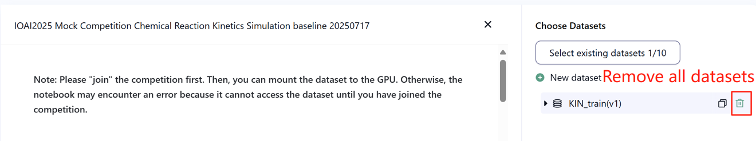
- Интернет: За фазу тестирања на лицу места, машина за тестирање не може да се повеже на интернет. Другим речима, преузимање команди као што су „pip“ и „conda“ или покушај позивање API-ја неће функционисати.
- Претрениран модел: Било који претрениран модел може се користити у овом задатку када се може правилно увести без мрежне везе и преузимања. Ова порука значи да Bohrium не може гарантовати да ће искључити све претходно претрениране моделе из Пајтон слике приликом инсталирања пакета, када пронађете неке корисне, можете их користити.

8. Мере предострожности
- Који резултат је биран: Такмичари могу одабрати до 2 резултата поднетих радова за бодовање (√ - изабран, □ - није изабран). Резултат пре обједињавања за овај задатак биће одређен вишим резултатом на ранг листи Б међу два изабрана рада. Остали случајеви израчунавања резултата: погледајте Appendix Platform Mechanisms and Restrictions for Individual Contest и GAITE .

- Како се носити са двосмисленостима: Када дође до сукоба између описа задатка и скупа за обуку, скупа за валидацију и скупа за тестирање, скуп података ће се прво поштовати и неће се мењати током такмичења.
- Такмичари могу приступити само ранг листи А током такмичења и не могу приступити ранг листи Б. Коначан резултат ће бити израчунат само на основу резултата на ранг листи Б.
- Највиши резултат Научног одбора за овај задатак је 0,90 на ранг листи Б, овај резултат се користи за обједињавање резултата.
- Основни резултат Научног одбора за овај задатак је 0,67 на ранг листи Б, овај резултат се користи за обједињавање резултата.

IOAI2025 На лицу места : Проблем бројања пилића

Напомена: Прво се „придружите“ такмичењу. Затим можете mount-овати скуп података на графичку картицу. У супротном, свеска може наићи на грешку јер не може приступити скупу података док се не придружите такмичењу.

1. Опис проблема
Као вођа истраживачког тима за вештачку интелигенцију који сарађује са узгајивачима кокошака пасмине Силки, имате задатак да решите критични изазов у традиционалном слободном узгоју. Прецизно бројање стоке је кључно и за пољопривреднике и за осигуравајуће компаније, јер фактори попут епидемија болести и инвазија предатора могу значајно утицати на стопу преживљавања ових кокошака у кратком временском периоду. Иако осигурање помаже у ублажавању ризика у пољопривреди, процес подношења захтева осигурању захтева прецизно бројање губитака стоке. Ваши пољопривредници су се обратили вашем тиму за помоћ у развоју прецизнијих, аутоматизованих система бројања. Изазов пред вашим истраживачким тимом је да развије оптимизован модел бројања кокошака пасмине Силки користећи технике процене густине које могу да обезбеде поуздано бројање за подршку и процесима управљања фармама и процесима осигурања.
Ваш тим има приступ претренираном екстрактору карактеристика за слике пилића Silkie, али ћете морати да дизајнирате и обучавате декодер за процену густине како бисте креирали комплетно решење за бројање. Ваш задатак је да надоградите ову основу развојем ефикасне архитектуре декодера и стратегије обуке како бисте постигли тачно бројање пилића на које се фармери и осигуравајућа друштва могу ослонити.
Доња слика приказује слику у скупу података, као и одговарајућу стварну расподелу густине и предвиђену расподелу густине коју је генерисао основни модел. Укупна густина (збир густина у свим областима) је означена.
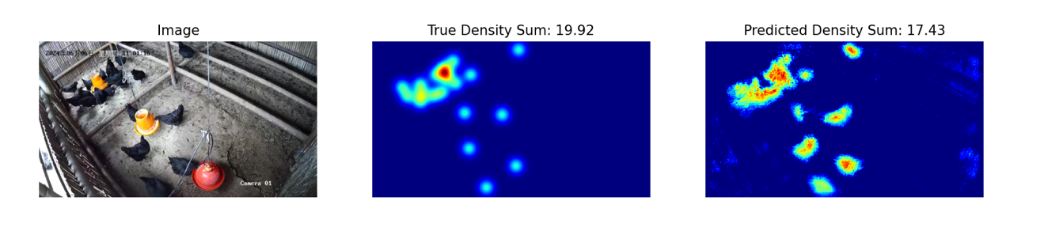

2. Скуп података
Структура датог скупа података о сликама пилића Силки је следећа:
datasets/
├── train/
│ └── A dataset with features:
│ ├── `image`: `PIL.Image` са RGB каналима (3x720x1280)
│ └── `density`: 2D низ облика 180x320
└── base.pth (претренирани модел)
os.environ.get("DATA_PATH")/
├── test_a/
│ └── A dataset with features:
│ └── `image`: `PIL.Image` са RGB каналима (3x720x1280)
└── test_b/
└── A dataset with features:
└── `image`: `PIL.Image` са RGB каналима (3x720x1280)
(1) Локација тренинг скупа: datasets, датотеке у овој фасцикли се користе за фино подешавање модела. Садржи train датотеку, која чува скуп података са 100 слика и њиховим одговарајућим мапама густине.
(2) Валидациои скуп (test_a) и тестни скуп (test_b): Ови ће се користити за процену резултата на ранг листи А и ранг листи Б, респективно. Такмичарима ће бити недоступни. Само резултат постигнут на сету за тестирање Б ће се користити за коначно бодовање.
(3) Величина скупова података:
- Тренинг скуп: 100 слика.
- Валидациони скуп: 100 слика.
- Тестни скуп: 100 слика.
(4) Валидациони скуп (test_a) и тестни скуп (test_b) нису видљиви.
(5) Због ограничења рачунарских ресурса, мапе густине из тренинг скупа су преобликоване у $1×180×320$. НАПОМЕНА: излазна мапа густине може се посматрати као 2Д матрица реалних бројева облика $180×320$, при чему је збир свих вредности матрице број пилића .

3. Задатак
Ваш задатак је да тренирате сопствени модел користећи податке за обуку како бисте предвидели мапе густине, чиме ћете послужити сврси бројања пилића.
Можете проширити и оптимизовати дат претренирани модел како бисте побољшали његову тачност предвиђања броја. Претренирани модел base.pth садржи само тежине прва четири слоја модела (модел за екстракцију карактеристика), а функција load_pretrained_weights_partial у baseline коду може се користити за учитавање ових парцијалних тежина у ваш модел. Можете конструисати декодер густине Density Decoder и комбиновати га са претходно обученим модулом за екстракцију карактеристика да бисте формирали комплетан модел предвиђања података.
class DensityDecoder(nn.Module):
def __init__(self):
#################################################
# Your code here
#################################################
def forward(self, x):
#################################################
# Your code here
#################################################
return x
Такође можете направити сопствени модел без претренираног модела који смо вам пружили.
Овај задатак је наставак сателитског прогнозирања времена. Подсећамо вас да UNET лако може да попуни меморију GPU-а без икаквог feature engineering-а. Затим ће бити пријављена порука о грешци у меморији GPU-а.
Молимо вас да пратите ова правила да бисте нормално постигли резултат:
(1) Ваш модел мора да прикаже предвиђену мапу густине.
(2) Због ограничења рачунарских ресурса, вашу мапу густине излаза треба преобликовати у $180×320$. Ово је такође облик мапа густине датих у тренинг скупу.

4. Подношење
Молимо вас да пошаљете submission.ipynb датотеку која садржи следеће компоненте:
(1) Код за тренинг
- Укључите комплетан тренинг pipeline.
(2) Код за евалуацију
- Евалуирајте свој модел на валидационом скупу и тестном скупу. Погледајте baseline.ipynb о томе како приступити овим скуповима података помоћу DATA_PATH.
- Излаз треба сачувати као submission.npz . Ово мора бити валидна npz датотека која садржи два низа pred_a и pred_b , сваки са обликом 100x1x180x320 (Скрипта за евалуацију ће такође прихватити предвиђања у облику 100x180x320 , ако одлучите да squeeze-ујете димензију канала).
- Сваки резултат који не испуњава наведену величину сматраће се неважећим, што резултира резултатом једнаком нула.
- Сваки елемент мапе густине не сме бити мањи од нуле , у супротном ће резултирати оценом процене нула.

5. Резултат
Добићете оцену на основу средње релативне грешке вашег модела. Релативна грешка је дефинисана као:
$$\text{Relative Error=}\frac{\left|y_{i}-{\hat{y}}_{i}\right|}{\left|y_{i}\right|}$$
где $y_{i}$ је истинска укупна густина за i-ти узорак, а ${\hat{y}}_{i}$је предвиђена укупна густина за i-ти узорак.
Ваш коначни резултат пре нормализације биће израчунат на основу ваше средње релативне грешке, на следећи начин:
$$\text{Score=exp}\left(-\frac{1}{n}\sum_{i=1}^{n}{\frac{\left|y_{i}-{\hat{y}}_{i}\right|}{y_{i}}}\right)$$

6. Baseline и тренинг скуп
Baseline је у датотеци baseline.ipynb.
Тренинг скуп је у фасцикли training set.

7. Захтеви
- Максимални број послатих решења (пријава): 15 пута. Само успешне пријаве (тј. оне које добију оцену на ранг листи А) биће урачунате у ограничење броја пријава.
- Ограничења окружења за тестирање: Тест машина ће покретати вашу свеску 15 минута. Ако време извршавања пређе 15 минута , систем ће присилно прекинути рад и вратити повратну информацију „Timeout“ или „Failed“.
- Слање података и модела: У овом задатку, такмичари могу да пошаљу само свеску и не могу да пошаљу никакве mount-оване скупове података или .pth датотеке које су сами генерисали. Молимо вас да кликнете дугме у горњем-десном углу да бисте уклонили mount-овани скуп података.

- Интернет: За фазу тестирања на лицу места, машина за тестирање не може да се повеже на интернет. Другим речима, преузимање команди као што су „pip“ и „conda“ или покушај позивање API-ја неће функционисати.
- Претренирани модел: Можете користити дате претрениране тежинске коефицијенте у base.pth , али то није обавезно.
- Било који други претходно обучен модел може се користити у овом задатку када се може правилно увести без интернета и преузимања. Ова порука значи да Bohrium не може гарантовати да ће искључити све претходно обучене моделе из Пајтон слике приликом инсталирања пакета, када пронађете неке корисне, можете их користити.

8. Мере предострожности
- Који резултат је биран: Такмичари могу одабрати до 2 резултата поднетих радова за бодовање (√ - изабран, □ - није изабран). Резултат пре обједињавања за овај задатак биће одређен вишим резултатом на ранг листи Б међу два изабрана рада. Остали случајеви израчунавања резултата: погледајте Appendix Platform Mechanisms and Restrictions for Individual Contest и GAITE .

- Како се носити са двосмисленостима: Када дође до сукоба између описа задатка и скупа за обуку, скупа за валидацију и скупа за тестирање, скупови података ће бити прво поштовани и сви скупови података неће бити мењани током такмичења.
- Такмичари могу приступити само ранг листи А током такмичења и не могу приступити ранг листи Б. Коначан резултат ће бити израчунат само на основу резултата на ранг листи Б.
- Највиша оцена коју је Научни одбор постигао за овај задатак је 0,89, ова оцена се користи за обједињавање оцена.
- Основни резултат Научног одбора за овај задатак је 0,71, овај резултат се користи за обједињавање резултата.

IOAI2025 На терену: Концепти

Напомена: Прво се „придружите“ такмичењу. Затим можете mount-овати скуп података на графичку картицу. У супротном, свеска може наићи на грешку јер не може приступити скупу података док се не придружите такмичењу.

1. Опис проблема
Концепти је игра погађања речи у којој играчи комуницирају идеје путем визуелних икона. Постоје две улоге: Давалац трагова и Погађач . Заједнички скуп визуелних икона, свака са познатим описом, доступан је обема играчима. Ево неколико примера икона:

Давалац трагова прво бира тајну , која је реч или фраза, а затим даје наговештај о њој показујући на уређени низ икона из заједничког скупа — говор или писање нису дозвољени.
Редослед икона у наговештају је смислен:
- Прва икона обично представља основну идеју тајне.
- Следеће иконе пружају пратећи контекст који помаже у разјашњавању или детаљнијем објашњењу главног концепта.

Пример 1
Следећи наговештај би се могао протумачити као место где се обавља посао гашења пожара — другим речима, ватрогасна станица:

Ако је редослед икона обрнут, то би уместо тога могло да сугерише посао који се бави гашењем пожара у кући — указујући на ватрогасца:


Пример 2
Иконе могу имати различита значења у зависности од контекста. На пример, икона срца може се појавити у следећем наговештају, који сугерише алат који лекари користе за слушање срца — стетоскоп :

Иста икона срца може се уместо тога појавити у назнаци која имплицира измишљени лик који је и мртав и жив — указујући на зомбија:


На домаћем такмичењу, такмичари су развили програм вештачке интелигенције који предвиђа исходе на основу низа назнака. Забавно је. Међутим, ваш пријатељ вас је сада изазвао:
„Погађање је лако, али можете ли направити систем вештачке интелигенције који такође може дати добар траг?“
У ствари, додатно су вас изазвали да видите да ли можете да направите систем вештачке интелигенције који може да пружи добар траг тако да други систем вештачке интелигенције може да погоди вашу кључну реч!
Да бисмо изазов учинили занимљивијим, сада играмо типичну Концепт игру. Да подсетимо, наша претходна Концепт игра је била поједностављена тако да је траг могао да се састоји само од једног низа маркера.
Сада можете да обезбедите до 4 секвенце маркера!
Овим можемо боље изразити сложене идеје. Узмимо у обзир следеће што користи 3 низа маркера за објашњење самураја:
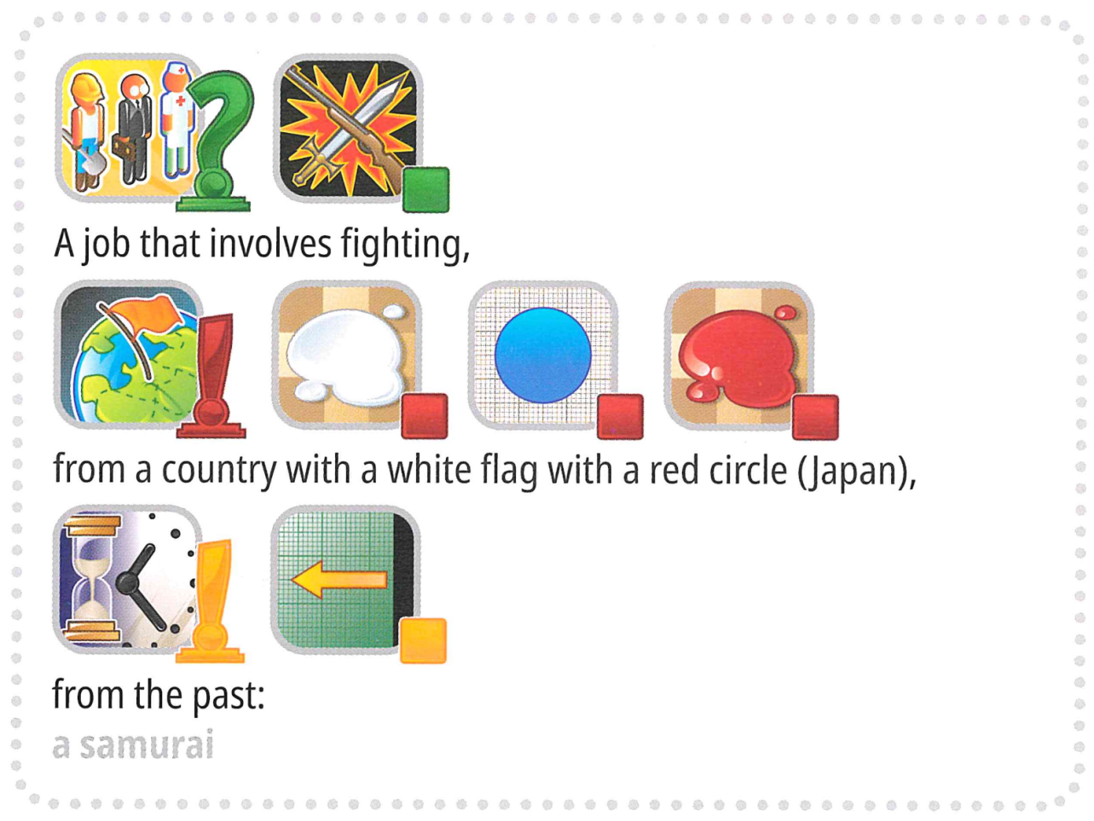
Али чекајте, има још. Да би изазов био још занимљивији, игра ће сада укључивати неке кључне речи које обично нису присутне у концептуалним играма, као што је „Међународна олимпијада“.
Да ли си спреман/на за изазов?

Нови формат са вештачком интелигенцијом:
Заменили смо људског погађача вештачком интелигенцијом. Да бисмо поједноставили игру:
- Циљна реч ( label ) ће увек бити изабрана из унапред дефинисаног скупа ( options ).
- Наговештаји морају бити уређени низ маркера изабраних искључиво из фиксног скупа од 118 кандидата за маркере .
Терминологије
Да бисмо осигурали јасноћу и доследност, стандардизујемо кључне термине у свим материјалима.
- label: Циљани одговор (или „тајна“) који треба идентификовати.
- options: Унапред дефинисани скуп кандидата из којег су одабране све важеће лабеле.
- marker: Икона која представља концепт, праћена његовим текстуалним описом.
- hints: Уређени низ маркера који се дају вештачкој интелигенцији како би се помогло у идентификацији лабеле.
Ваш задатак је да дате наговештај за сваку лабелу како бисте помогли вештачкој интелигенцији да је идентификује. На пример, када је циљна лабела „микрофон“, ваш програм може генерисати четири секвенце наговештаја као што су:
- Наговештај 1 :
[„Кутија за предмете“, „Електронско рачунарство“, „Уста – укус“, „Ухо – звук – слух“, „Конструкција алата“]
- Наговештај 2 :
[„Музика-Песма“, „Телевизијска емисија-Емисија“, „Посао-Занимање“, „Употреба – Акција -Уради - Глагол-Дугме“]
- Наговештај 3 :
[„Црна“, „Метал“, „Пластика-Гума“, „Цилиндр“, „Круг-Прстен“]
- Наговештај 4 :
[„Рука-Шана-Прст“, „Срећа-Позитивно“, „Израз - Цитат-Речи“, „Живот-Срце-Љубав“]
Напомена:Горе наведени пример је само у илустративне сврхе. Програм би требало да генерише листе ID-ова, али не и низове знакова; погледајте и „3. Task“ и baseline.

2. Скуп података
Структура достављеног скупа података је следећа:
- datasets/
├── train/
│ └── A huggingface dataset
└── hint_descriptions/
└── A huggingface dataset
os.environ.get("DATA_PATH")/
└── test/
├── test_a/
│ └── A huggingface dataset
└── test_b/
└── A huggingface dataset
- Тренинг скуп: датотеке у овој фасцикли се користе за обуку модела. Садржи:
  - train/ : Huggingface скуп података типа са једним split-ом 'train', са 30 примера, од којих сваки садржи:
    - label: стринг - циљна кључна реч/одговор
    - options: низ стрингова - листа од 100 могућих избора
  - hint_descriptions/ : Huggingface скуп података-а са једним split-ом 'train', са 118 лабела и њиховим описима:
    - ID: int64 - јединствени идентификатор за сваку лабелу
    - Description: стринг - текстуални опис онога што лабела представља
    - image: Слика - визуелни приказ лабела
- Тестови: Налазе се на os.environ.get("DATA_PATH")/test/ . Они ће бити недоступни током развоја и биће доступни само у окружењу за евалуацију:
  - test_a/ : Huggingface-а скуп података са једним split-ом 'test', који садржи 150 примера за евалуацију табеле А
  - test_b/ : Huggingface-а скуп података са једним split-ом 'test' који садржи 150 примера за коначно бодовање.
Оба скупа података за тестирање садрже исту структуру као и скуп за обуку ( поља за лабеле и опције ).

3. Задатак
Ваш задатак је да дате наговештај за сваку лабелу како бисте помогли вештачкој интелигенцији да је идентификује. Потребно је да развијете програм који прихвата два улаза:
- String labele (ваша тајна лабела)
- Листа опција ( 100 кандидата за погађача)
Лабела је гарантовано једна од опција .
Поред тога, програм ће користити унапред дефинисане кандидатске маркере .
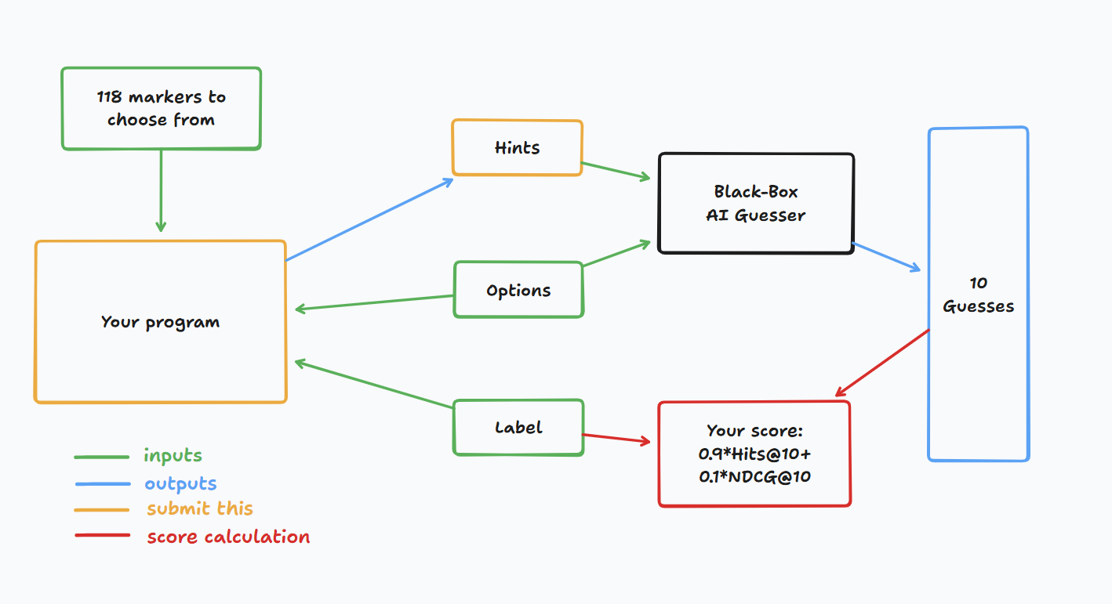
Овај програм треба да врати листу целих бројева за сваку лабелу, који представљају наговештаје (тј. низове маркера). Конкретно:
- Враћена листа сме да садржи највише 4 секвенце.
- Сваки низ може да садржи до 8 целих бројева.
- Сваки цео број представља ID маркера у трагу.
Ваши савети ће затим бити дати black-box вештачкој интелигенцији која погађа. Добићете поен ако вештачка интелигенција која погађа може тачно да погоди вашу тајну кључну реч на основу ваших наговештаја.

4. Подношење
Пошаљите свеску која генерише submission.zip датотеку, која укључује clues_a.jsonl и clues_b.jsonl , трагове за testset a и b, респективно, у json формату. Погледајте baseline свеску за информације о томе како генерисати ове датотеке и специфичну структуру jsonl датотека. Обавезно поштујте конвенције именовања и структурирања.
Такмичари могу да пошаљу датотеке модела. Уколико подносе датотеке модела, такмичари морају да креирају одговарајући скуп података на Bohrium платформи. За овај задатак може се поднети само један скуп података , а његова величина не сме прећи 2GB. Унапред учитани скупови података и модели ће бити аутоматски mount-овани на тест машини, елиминишући потребу за ручним mount-овањем током подношења.
Поред тога, такмичарима је дозвољено да користе веће екстерне моделе као помоћ у развоју свог рада.

5. Резултат
Ваш траг се процењује помоћу две метрике:

Hits@10
= 1 ако је тајна реч међу првих 10 претпоставки вештачке интелигенције, иначе 0.

NDCG@10 (Нормализовани дисконтовани кумулативни добитак)
Више награђује тачну претпоставку ако се појављује више на листи.
Ако је тајна реч на рангу i (на бази 1):
$$\text{NDCG@10}=\frac{1}{\log_{2}(i+1)} \text{(1)}$$
Примери:
- Ранг 1 → 1,00
- Ранг 2 → ~0,63
- Ранг 4 → ~0,43
- Ранг 10 → ~0,29

Коначан резултат
Ваш коначни резултат ће бити комбинација оба, тачније, биће 0,9 x Hits@10 + 0,1 x NDCG@10.
Бодовање значи да ћете добити значајан поен све док погађач може тачно да погоди тајну кључну реч, али се додељује више поена ако погађач може раније да предвиди тајну кључну реч.

6. Baseline и доступни алати
- Baseline је у датотеци baseline.ipynb
- Тренинг скуп и претрани модели се налазе у фасцикли training set.

API за вештачку интелигенцију која погађа
Можете приступити AI-погађачу да бисте се поиграли са њим. Погледајте следећи код о томе како приступити погађачу. Препоручује се имплементација експоненцијалне логике поновног покушаја јер може доћи до кварова мреже. За свеобухватнији код, погледајте baseline.ipynb.
guesser_response = httpx.post(f"{API_URL}/guess", json={
"clues": clues,
"options": options
}, headers={
"Authorization": f"Bearer {SCORER_API_KEY}"
}, timeout=60).json()
Важно : API за вештачку интелигенцију која погађа неће бити доступан на машинама за закључивање. Другим речима, НЕ позивајте API у својим свескама за предају. Ово је само за вас да бисте локално валидирали/тренирали свој модел. Током целог такмичења можете позвати API максимално 12500 пута, као и, максимално 1000 пута у минуту. Можете приложити тежине модела, податке за тренинг итд. путем Bohrium скупа података. Погледајте одељак Requirements.

Окружење
Инсталирали смо vllm , sglang и unsloth у окружење за LLM инференцију и фино подешавање.
Поред тога, пружамо приступ следећим моделима huggingface-а путем тренинг сета на Bohrium платформи:

Embedding модели
sentence-transformers/all-MiniLM-L6-v2
sentence-transformers/all-MiniLM-L12-v2
sentence-transformers/all-mpnet-base-v2
sentence-transformers/paraphrase-mpnet-base-v2
sentence-transformers/paraphrase-MiniLM-L6-v2
intfloat/e5-small
intfloat/e5-base
intfloat/e5-large
intfloat/e5-small-v2
intfloat/e5-base-v2
intfloat/e5-large-v2
intfloat/multilingual-e5-small
intfloat/multilingual-e5-base
Alibaba-NLP/gte-modernbert-base
Snowflake/snowflake-arctic-embed-xs
Snowflake/snowflake-arctic-embed-s
Snowflake/snowflake-arctic-embed-m
Snowflake/snowflake-arctic-embed-m-long
Snowflake/snowflake-arctic-embed-l
BAAI/bge-large-en
BAAI/bge-base-en
BAAI/bge-small-en
BAAI/bge-large-en-v1.5
BAAI/bge-base-en-v1.5
BAAI/bge-small-en-v1.5
WhereIsAI/UAE-Large-V1
mixedbread-ai/mxbai-embed-large-v1

Мали LLM-ови
Qwen/Qwen3-0.6B
Qwen/Qwen2.5-0.5B
Qwen/Qwen2.5-0.5B-Instruct
unsloth/Qwen3-0.6B
facebook/opt-350m
facebook/opt-125m
Можете погледати туторијал за моделе Huggingface-а како бисте сазнали како успешно учитати ове локалне моделе.

Приступ проксију за LLM
Нудимо LLM прокси. Погледајте туторијал за LLM прокси да бисте сазнали како да приступите проксију. Имајте на уму да ћете имати кредитни лимит од 10 долара . Подсећамо вас да вам није дозвољено да користите приватне API-је, да се пријављујете на било које екстерне сервисе (укључујући huggingface) или да користите сопствене токене за било који сервис.
Важно : LLM прокси неће бити доступан на тест машинама. Ако ваша послата свеска покуша да позове API, она се неће покренути.

7. Захтеви

Општи захтеви
- Максимални број послатих решења (пријава): 15 пута . Само успешне пријаве (тј. оне које добију оцену на ранг листи А) биће урачунате у ограничење броја пријава.
- Ограничења окружења за тестирање : Тест машина ће покретати вашу свеску10 минута. Ако време извршавања пређе 10 минута , систем ће присилно прекинути рад и вратити повратну информацију „Timeout“ или „Failed“.
- Слање података и модела : У овом задатку, учесници треба да доставе свеску и да имају могућност да доставе 1 приложени скуп података који су сами генерисали. Скуп података не сме бити већи од 2GB укупне величине. Упозоравамо вас да прикључивање веома великог скупа података може продужити процес тестирања, јер скуп података мора бити mount-ован на машину за закључивање. Иако се овај процес не рачуна у временско ограничење извршавања, биће потребно дуже време да будете у могућности да видите и изаберете своје послате податке.
- Интернет: За фазу на лицу места, тест машина не може да се повеже на интернет. Другим речима, преузимање команди као што су „pip“ и „conda“ или покушај позивање API-ја неће функционисати. Специфично за овај проблем, тест машине не могу да приступе API-ју за погађање нити LLM проксију.

Ограничења приступа API-ју
Ваш токен ће вам одобрити 12.500 POST захтева ка /guess крајњој тачки AI-guesser API-ја.
- Ако буде успешно, ово ће вратити речник у облику {'guesses': ['firefighter', 'fire inspector', 'fire marshal', 'fire warden', 'fire safety officer', 'smokejumper', 'pyrotechnician', 'firewatcher', 'chef', 'cook'], 'message': 'Generated 10 guesses'}.
- Ако не успе, ово ће или подићи HTTPStatusError и вратити {'detail': 'error message'} , или вратити {'guesses': [], 'message': 'unable to generate guesses'} .
- Обично је прво зато што сте прекорачили ограничење од 12.500 вашег токена или сте покушали да направите више од 1000 захтева у року од 1 минута, а друго зато што су ваши трагови премашили 4 секвенце или премашили 8 маркера у 1 секвенци.
- За детаље погледајте поруку о грешци.
- Може бити 1-2 неуспеха на 1000 захтева, механизам „поновног покушаја“ је обезбеђен у baseline.ipynb .

Упозорење
Научни одбор ће пажљиво пратити пријаве због овог проблема. Сваки намерни покушај добијања комплета за тестирање довешће до дисквалификације.

8. Мере предострожности
- Који резултат је биран: Такмичари могу одабрати до 2 резултата поднетих радова за бодовање (√ - изабран, □ - није изабран). Резултат пре обједињавања за овај задатак биће одређен вишим резултатом на ранг листи Б међу два изабрана рада. Остали случајеви израчунавања резултата: погледајте Appendix Platform Mechanisms and Restrictions for Individual Contest и GAITE .

- Како се носити са двосмисленостима: Када дође до сукоба између описа задатка и скупа за обуку, скупа за валидацију и скупа за тестирање, скуп података ће се прво поштовати и неће се мењати током такмичења.
- Такмичари могу приступити само ранг листи А током такмичења и не могу приступити ранг листи Б. Коначан резултат ће бити израчунат само на основу резултата на ранг листи Б.
- Највиша оцена коју је Научни одбор добио за овај задатак је 0,54, ова оцена се користи за обједињавање оцена.
- Основни резултат Научног одбора за овај задатак је 0,20, овај резултат се користи за обједињавање резултата.

<< ЗАДЊА СТРАНА >>

<< ЗАДЊА СТРАНА >>

